TRƯỜNG TIỂU HỌC TÔ VĨNH DIỆN  Giáo viên: : Cao Minh Thúy  Lớp: 1A | Ngày 18 tháng 10 năm 2023  KẾ HOẠCH DẠY HỌC  Môn: Hoạt động trải nghiệm– Tuần 7

BÀI 4: YÊU THƯƠNG CON NGƯỜI ( TIẾP)
I.MỤC TIÊU:
1. Kiến thức:
- HS biết được ý nghĩa của việc thể hiện hành động yêu thương đối với con người.
- Thực hiện được những hành động yêu thương trong một số tình huống giao tiếp thông thường.
- Mạnh dạn, tự tin thể hiện năng khiếu của bản thân trước tập thể.
2. Kĩ năng:
- Hình thành và có kỹ năng ứng xử trong giao tiếp, biết yêu thương mọi người xung quanh mình.
3. Thái độ:
- Kính yêu bà, mẹ, cô- người phụ nữ và những người sống xung quanh.

4. Năng lực:

- Phát triển năng lực tự chủ và tự học, năng lực giải quyết vấn đề, năng lực ngôn ngữ.

- Phát triển năng lực tự học, tự giải quyết vấn đề.

- Phát triển cho học sinh phẩm chất: nhân ái, ý thức, trách nhiệm và NL điều chỉnh hành vi.

II. ĐỒ DÙNG DẠY HỌC:
Máy chiếu, tranh, bìa trái tim và giấy màu làm thiệp.
III. CÁC HOẠT ĐỘNG DẠY HỌC:
TG | ND các hoạt động dạy học | Hoạt động của GV | Hoạt động của HS
5’  27 ‘ | 1. Khởi động:  2. Thực hành:  Xử lý tình huống các tranh và clip.  a. Tranh 1 và Tr3  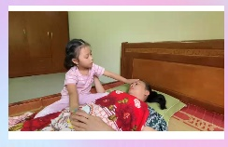  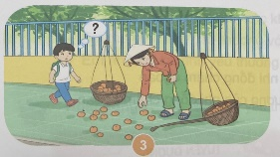  b. Tình huống cô giáo bê sách bị rơi  c. Clip sinh nhật:  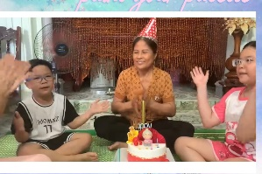 | -GV yêu cầu 1 HS lên thao tác và chia sẻ  - Giáo viên cho HS tự nêu các hành động thể hiện tình yêu thương với người thân  - Yêu cầu 1 HS lên chia sẻ với cả lớp  - GV đưa thêm một số hình ảnh của các bạn trong lớp để cả lớp thấy được các bạn của mình đã biết yêu thương người thân .  Kết luận: Cô khen cả lớp nhiều bạn có những hành động đẹp thể hiện t/y thương và tiết học hôm nay chúng ta sẽ tiếp tục cùng nhau chia sẻ t/y thương đó với tất cả mọi người xung quanh  2.1 Hoạt động 3: Xử lí tình huống  a.Quan sát tranh 1 và tranh 3 và TL:  -Yêu cầu HS nêu nội dung 2 bức tranh:  + Tranh 1:Bà bị ốm và em bé có vẻ mặt lo lắng nhìn bà.  + Tranh 3: Cô bán hàng bị rơi quả cam lúc đó 1 bạn HS đi qua nhìn thấy .  - Vậy nếu là con con sẽ xử lý như thế nào ?  - GV chốt lại cách xử lý của tranh 1 bằng clip của bạn Hà Chi và chốt cách xử lý của tranh  b.Lời dẫn vào tình huống tranh 2  - GV yêu cầu HS sắm vai Cô giáo bê sách và làm rơi, thấy cô như vậy con sẽ làm gì  -Gv chốt lại tình huống tranh 2  c.Tranh 4  Tình yêu thương không chỉ thể hiện khi con người có khó khăn cần giúp đỡ mà nó còn thể hiện trong những ngày vui, một sự kiện...  - GV cho xem clip Chúc mừng sn của bà  - GV yêu cầu các bạn theo dõi, lắng nghe tích cực để học tập, nhận xét, góp ý…  - GV phân tích và chốt lại cách giải quyết phù hợp.  Kết luận: Những việc làm trong các tình huống trên thể hiện tình yêu thương, quan tâm, chia sẻ, giúp đỡ mọi người xung quanh. | - HS chia sẻ những hành động như:  + Gấp quần áo giúp mẹ  + Xách đồ giúp bà khi bà đi chợ về.  + Đấm lưng cho bà...  - HS quan sát tranh và trả lời  -HS quan sát tranh và TL  - HS thảo luận xử lý tình huống  + Nói lời hỏi thăm bà, lấy nước cho bà uống....  + Nhặt giúp cô bán hàng những quả cam bị rơi...  - HS thể hiện, sắm vai tình huống trước lớp  -HS TL .  - HS nhận xét bạn.  - HS lắng nghe.  -HS quan sát và cho ý kiến
 |  | Nghỉ giữa giờ  Cả lớp hát múa bài hát “Mẹ ơi có biết” | Hs thực hiện.
 | 3. Hoạt động 4: Làm thiệp tặng người phụ nữ em yêu quý.  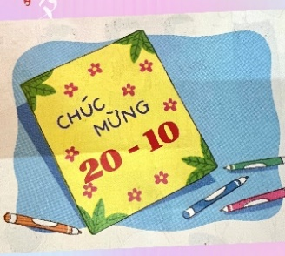  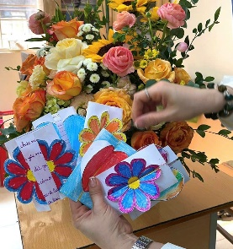 | -GV cho HS quan sát tấm thiệp ngày 20/10  - Ngày 20.10 là ngày gì?  * Trong T10 có một ngày lễ quan trọng đó là 20/10 cô sẽ hướng dẫn chúng mình làm thiệp để tỏ lòng biết ơn bà và mẹ những người phụ nữ trong gd  - GV yêu cầu mỗi em xác định mình sẽ làm thiệp tặng ai là người phụ nữ mà em yêu quý nhất.  -GV phát giấy in để HS gấp và làm thiệp  - Hướng dẫn HS thêm cách trang trí và lựa chọn lời yêu thương tặng người phụ nữ em yêu quý nhất để ghi vào thiệp.  - GV khuyến khích HS chia sẻ thiệp, lời yêu thương đã ghi trong thiệp với các bạn trong lớp.  - GV yêu cầu HS chia sẻ những điều thu hoạch được sau khi tham gia các hoạt động.  - GV khen ngợi các em đã làm được thiệp và lựa chọn được những lời yêu thương dành cho người thân yêu của mình.  Chốt: Cần luôn thể hiện t/c yêu thương với mọi người trong gia đình và bạn bè... | -HS quan sát và TL Ngày 20/10 là ngày Phụ nữ Việt Nam.  - HS xác định người mình sẽ làm thiệp tặng.  - HS quan sát.  - HS theo dõi.  - HS làm thiệp nhóm đôi  - Lựa chọn lời yêu thương ghi vào thiệp.  - HS chia sẻ sản phẩm của mình với các bạn.  - HS lắng nghe.
2’ | 3. Tổng kết – Đánh giá: | - GV dặn dò HS mang thiệp về tặng cho người phụ nữ mình yêu quý nhất. .  - Nhận xét tiết học.  - Kết thúc một bài hát “ Niềm vui gia đình”  - Dặn về nhà chuẩn bị bài tiếp theo. | -HS lắng nghe và ghi nhớ.

